# Pierwsze kroki z toolkit’em OpenVINO

Poniżej opisane zostały kroki które należy wykonać, aby wziąć aktywny udział w warsztacie.

1. Instalacja Visual Studio 2019 + Visual Studio Build Tools (<https://visualstudio.microsoft.com/pl/downloads/>)

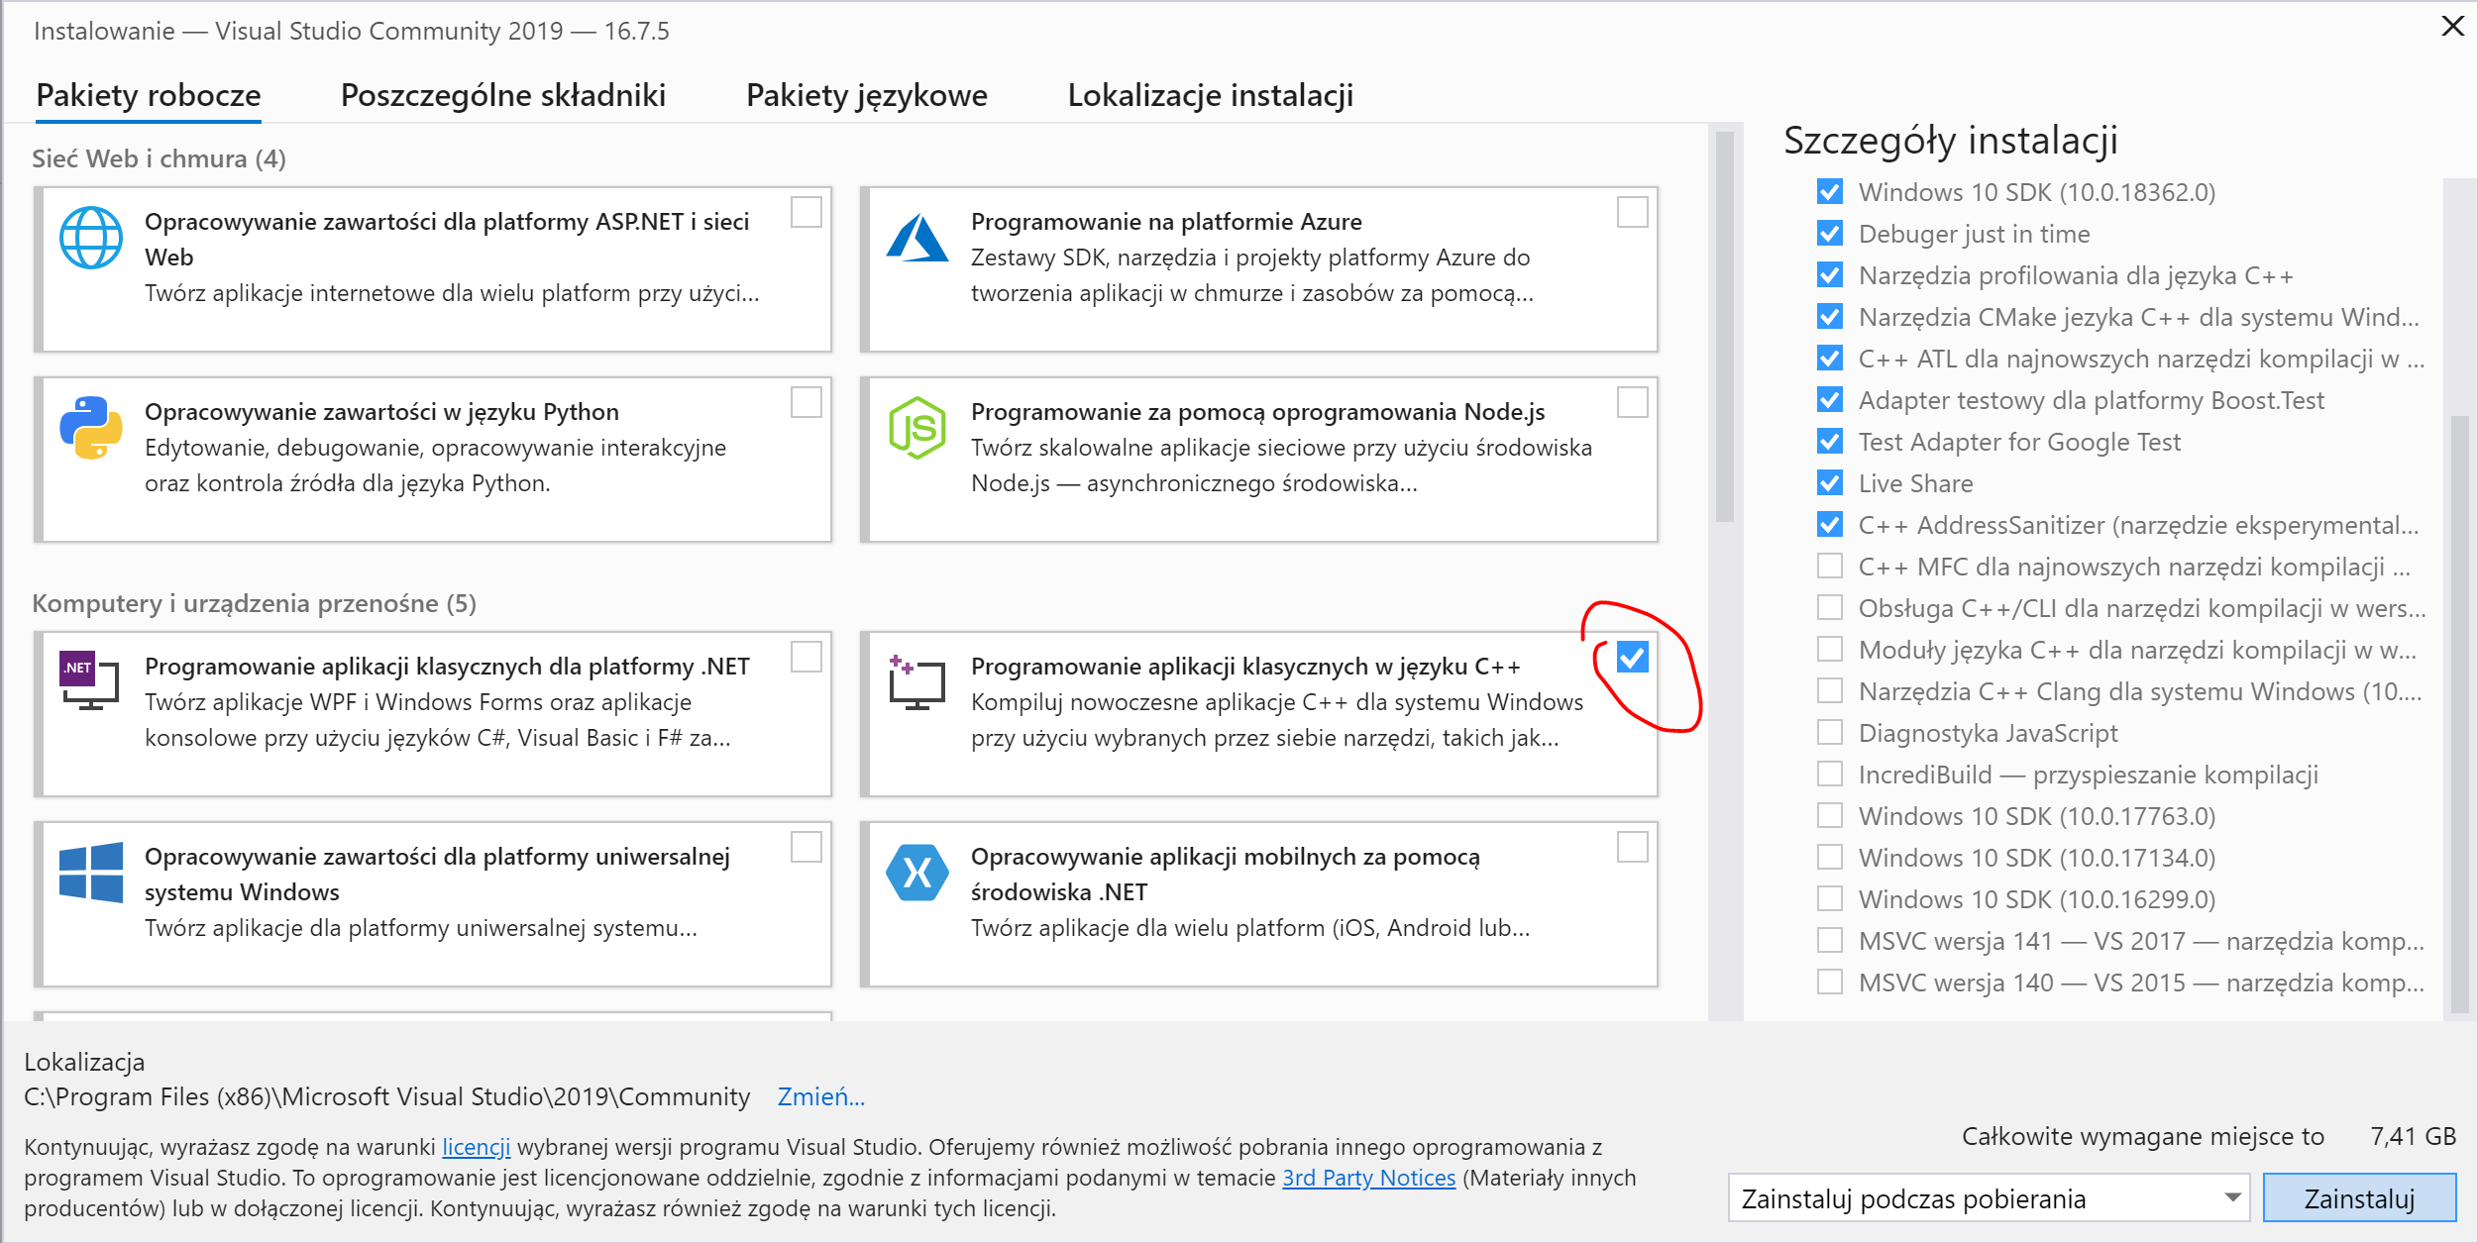

1. Instalacja Anacondy3 (<https://www.anaconda.com/products/individual>)

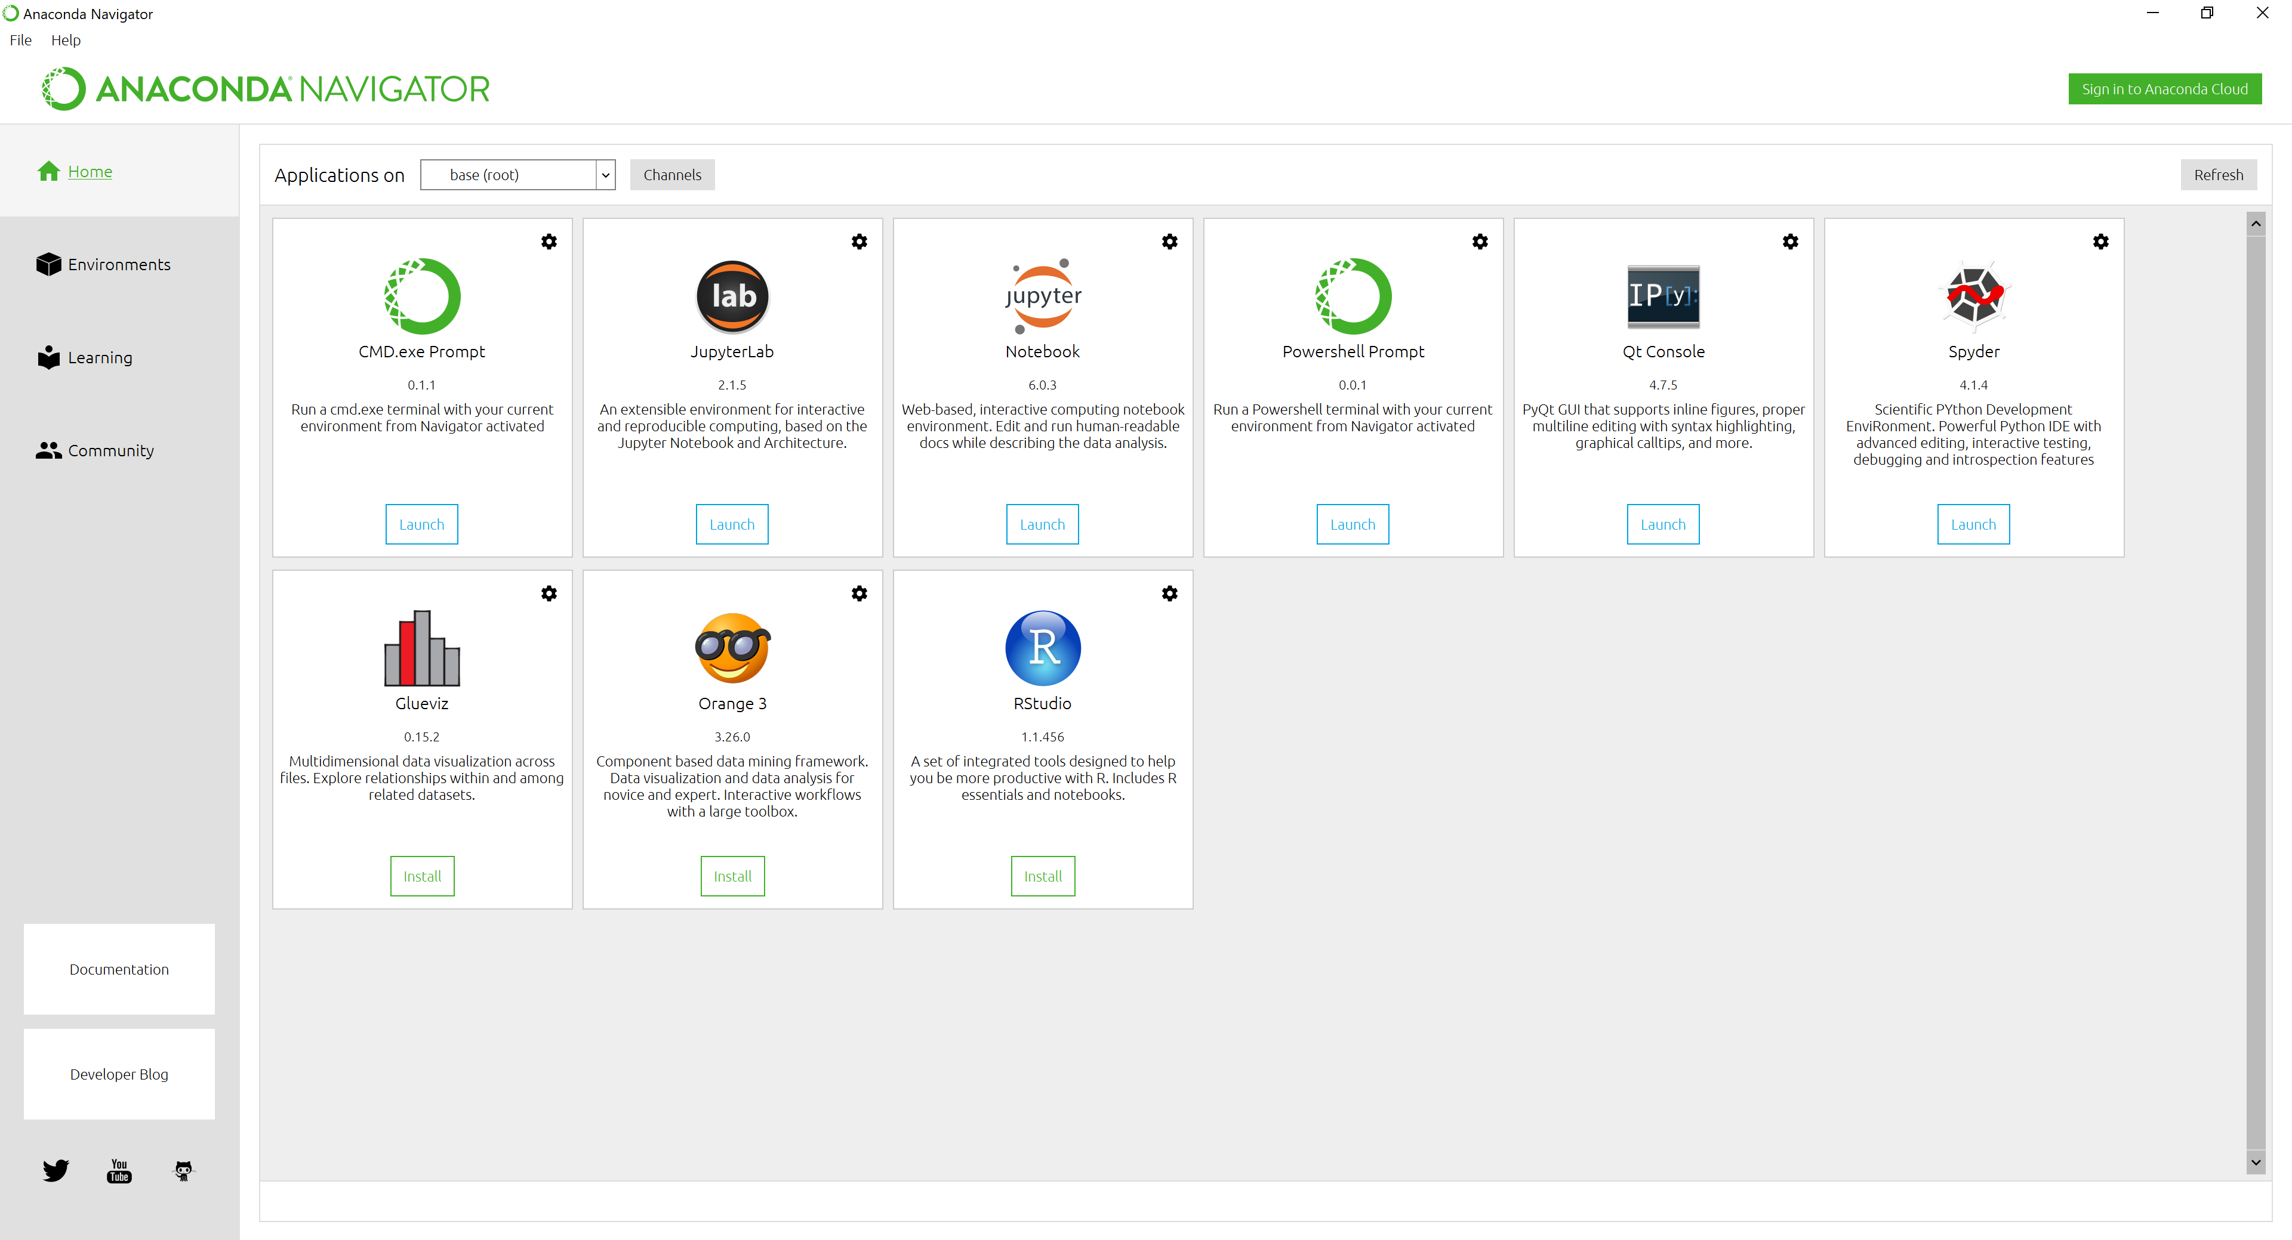

1. Instalacja OpenVINO Toolkit (<https://software.intel.com/content/www/us/en/develop/tools/openvino-toolkit/download.html>)

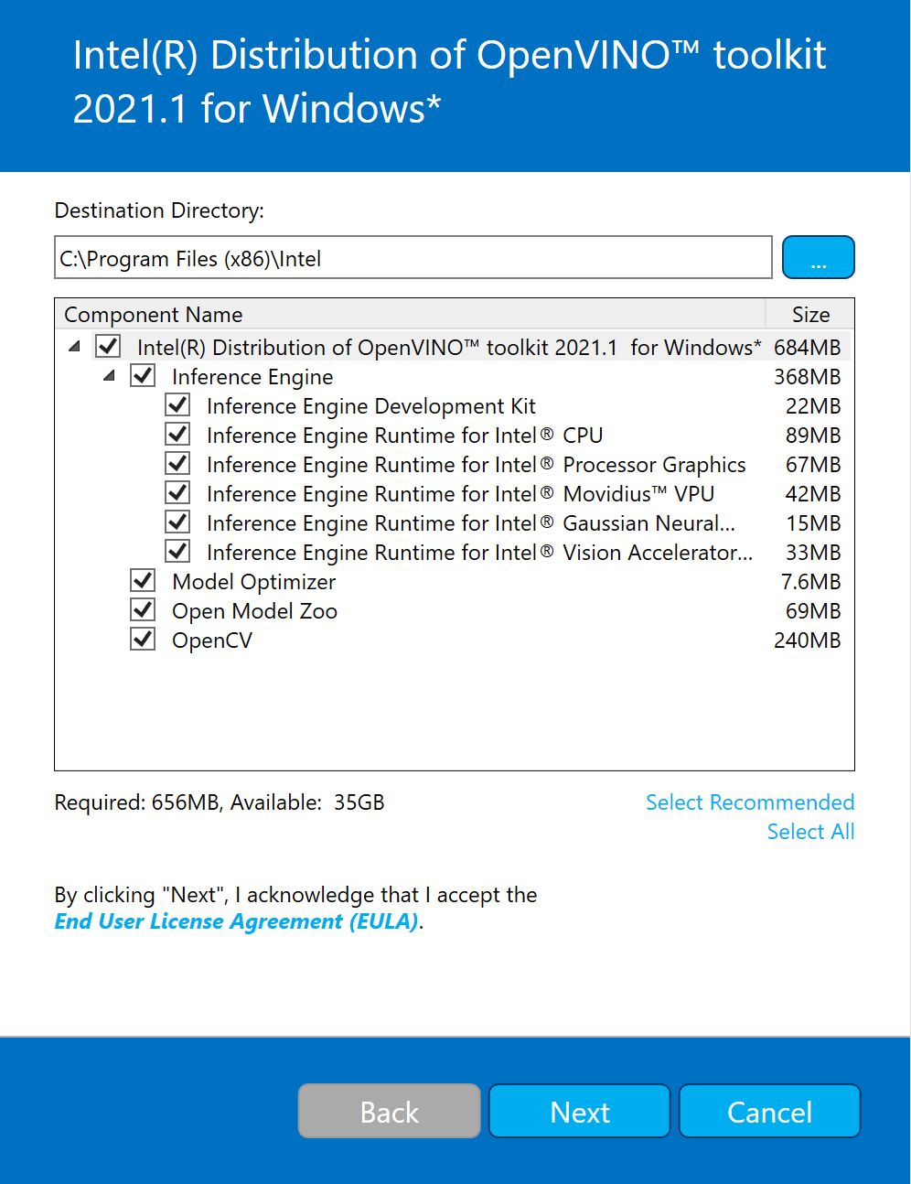

1. Sprawdzenie czy w CMD (Anaconda3) mamy odpowiednia wersje Pythona (3.8.x)

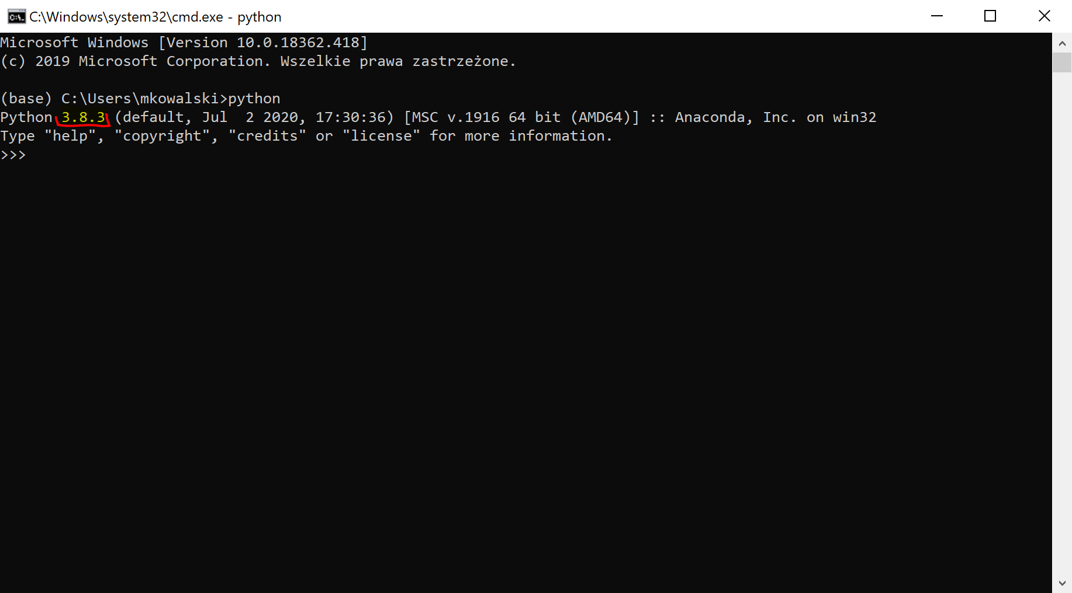

1. Ustawienie zmiennych środowiskowych OpenVino Toolkit:

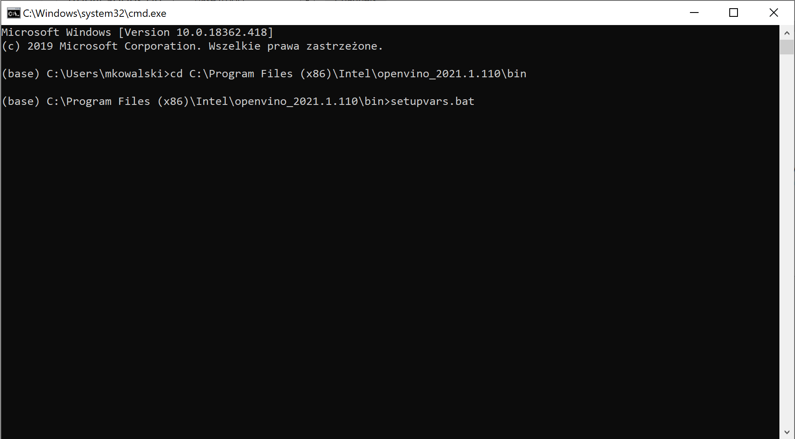

1. Ściągniecie pakietów zależnych.

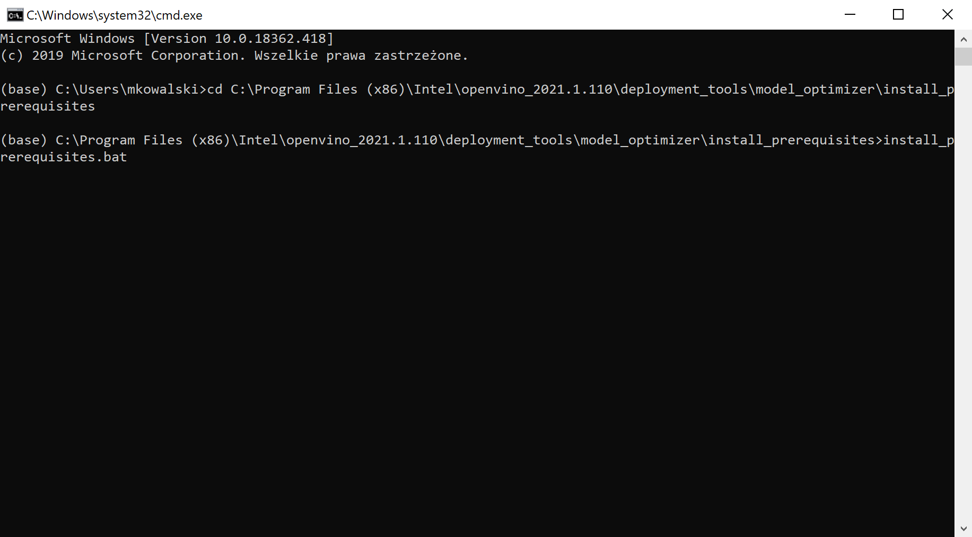

1. Uruchomienie dema

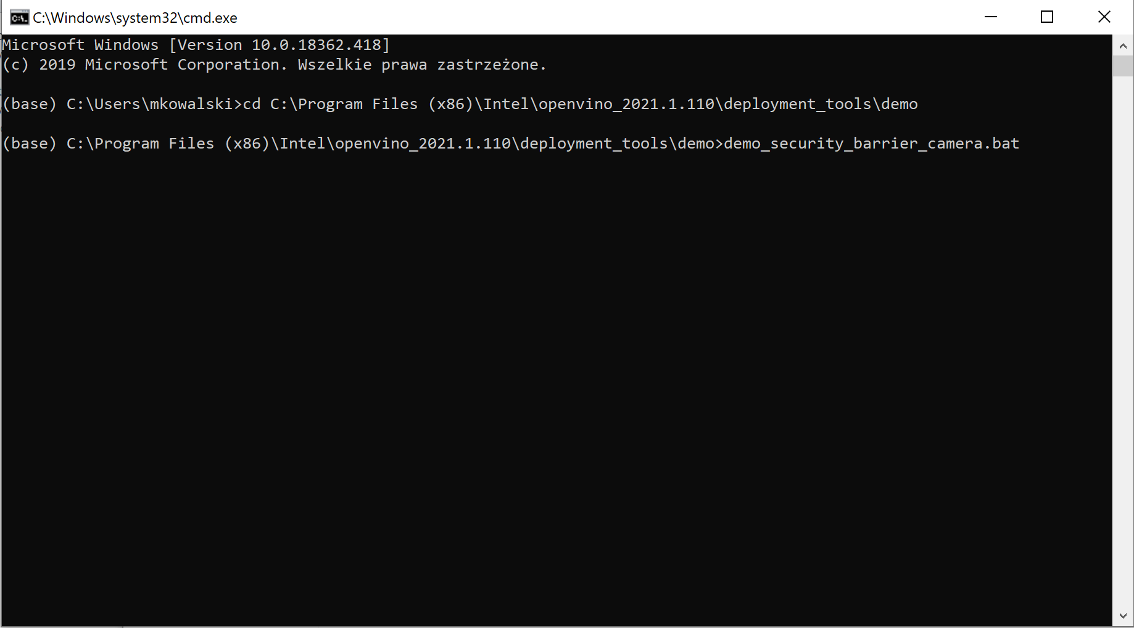

1. Oczekiwany wynik:

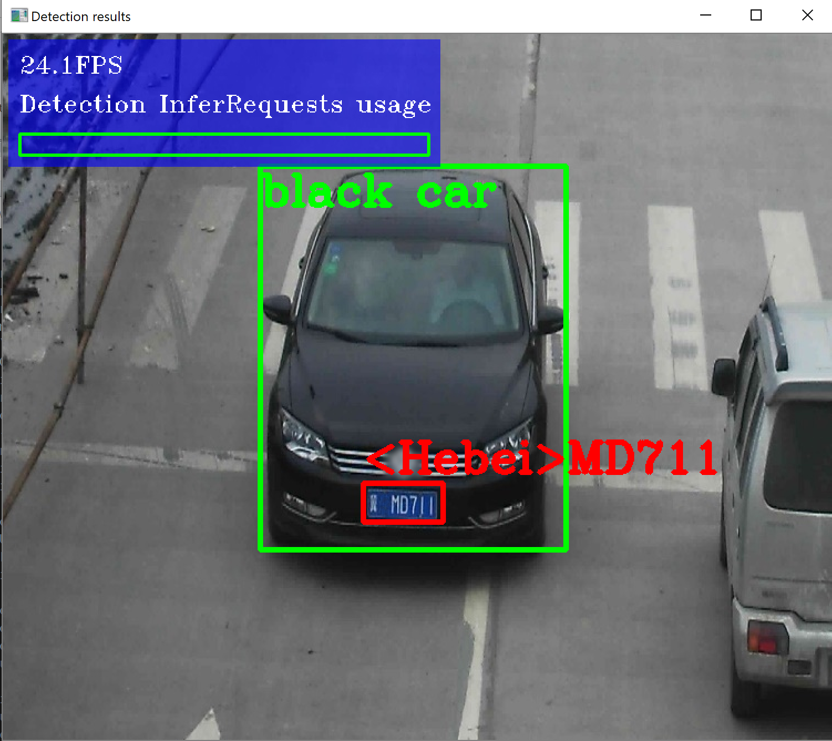

1. Instalacja Docker’a (<https://www.docker.com/products/docker-desktop>)
2. Uruchomienie obrazu docker’owego: docker run -d -p 5665:5665 --name workbench openvino/workbench:2020.R1.0.0
3. Pobranie danych, z których będziemy korzystać podczas warsztatów (<http://ai.stanford.edu/~jkrause/cars/car_dataset.html>) a dokładnie: <http://imagenet.stanford.edu/internal/car196/bmw10_release.tgz>

Wszystkie materiały (poza plikami instalacyjnymi oraz zbiorem danych), będzie można znaleźć pod adresem: <https://github.com/dotjabber/nlpday2020>.